1. **Al utilizar un navegador común, Opera con la VPN activada y Tor, y verificar mi IP pública:**

**¿Las ip públicas son las mismas? ¿por qué?**

- **IP EN OPERA, sin activar mi vpn**

* Dirección IP 179.24.185.159

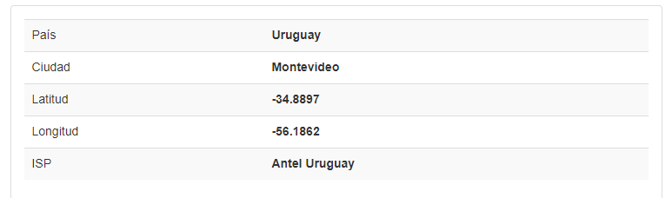

- **IP EN OPERA, tras activar mi vpn**

Tu dirección IP es 77.111.246.15

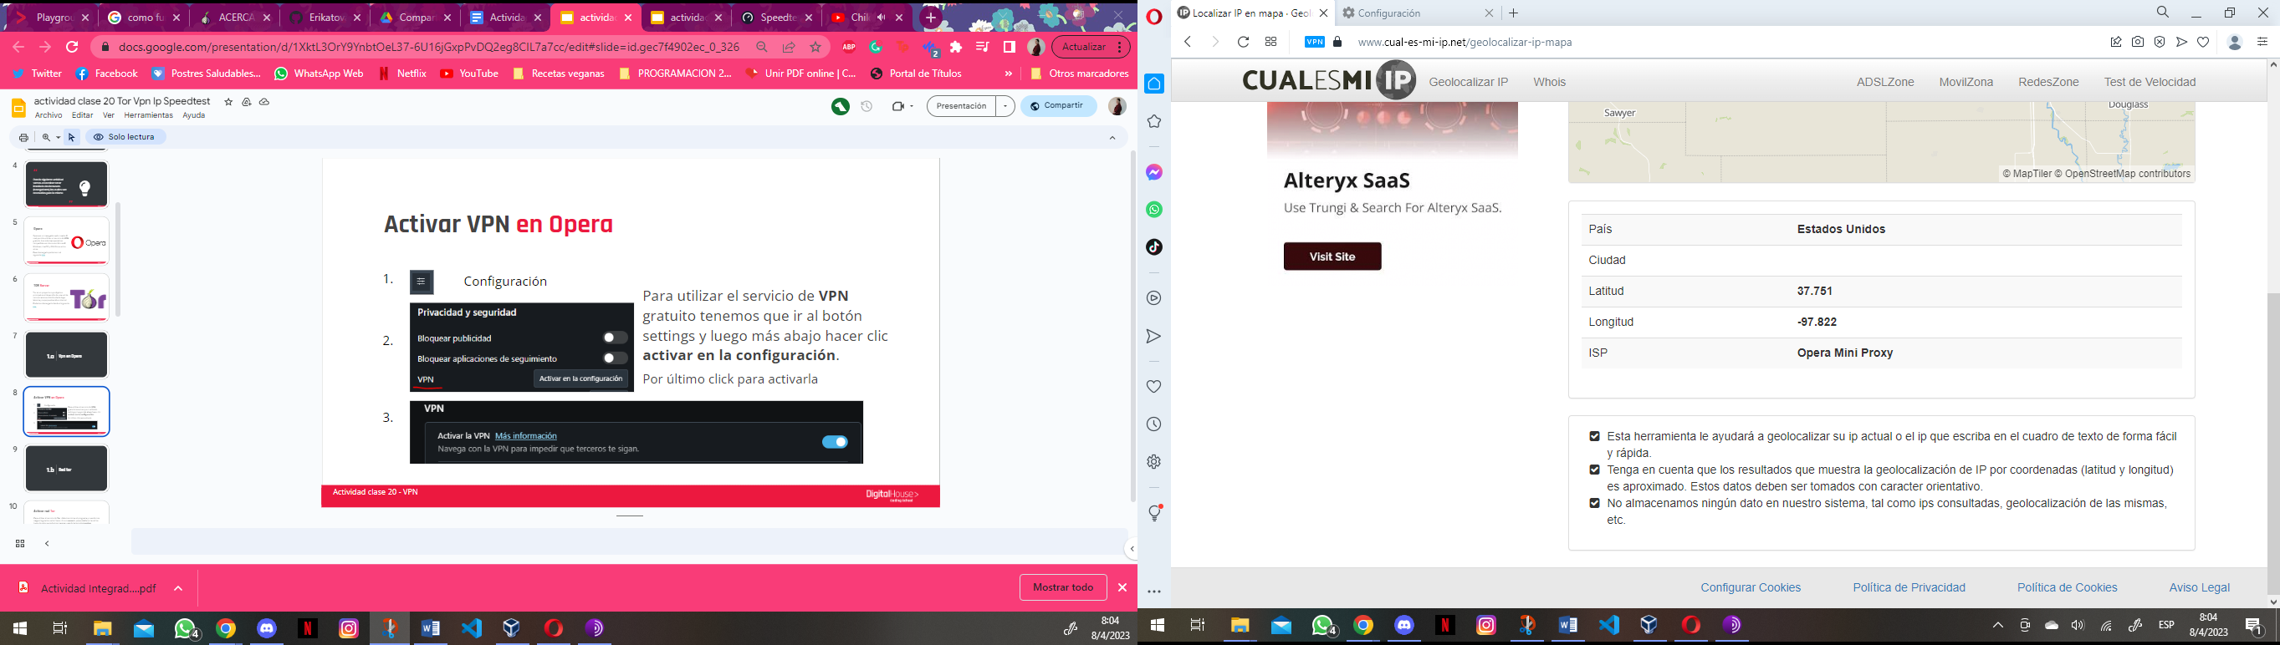

* **IP EN TOR**

Dirección IP 104.244.79.40

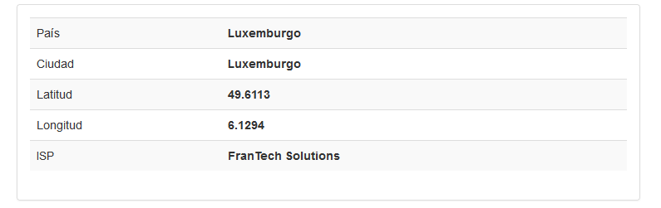

Como se puede ver en ambas imágenes, las ip son diferentes entre el navegador TOR, y el navegador Opera.

Mi Dirección IP pública, es 179.24.185.159, la mostrada en Opera sin la VPN activada.

Como se explica en la web del navegador Tor, la razón por la que difieren entre navegadores, es porque “(…) el Navegador Tor enruta tu tráfico a través de la Red Tor, mantenida por miles de voluntarios alrededor del mundo. Tor funciona enviando el tráfico a través de tres servidores aleatorios (también conocidos como repetidores) en la red Tor. El último repetidor en el circuito (el "repetidor de salida") envía el tráfico hacia el Internet público.” Por tanto, nuestro tráfico de datos, se mantiene anónimo.

Por otra parte, difiere mi IP pública con la IP mostrada en Opera al activar la VPN, ya que la misma, es una red privada virtual, que protege nuestra privacidad en internet, ocultando nuestra IP y encriptándola, pasando nuestra información mediante un servidor proveedor de VPN antes de llegar al destino.

1. **Sin utilizar la VPN puedes ver el siguiente video** [**https://www.youtube.com/watch?v=6_kh4RsBjbI**](https://www.youtube.com/watch?v=6_kh4RsBjbI)**?**

**Ahora actívala e intenta verlo, ¿qué es lo que sucedió? ¿Por qué?**

* Sin activar la VPN, no es posible ver el video.
* Al activar la VPN, cuando se enviaron los datos mediante un servidor de EEUU, tampoco me permitió verlo. Sin embargo, al cambiar la ubicación de la VPN a Europa, sí.
* Esto se debe, a que en los settings del video, el mismo está bloqueado/ se impide su visualización en America, sin embargo, al utilizar una VPN con dirección Europea, nuestro tráfico de datos hará que virtualmente, estemos allí gracias a que nuestros datos serán enviados mediante un servidor europeo, y por ende, nos permitirá acceder a contenido que esté disponible allí.

1. **Utilizando Tor ¿pudimos localizar la IP ?**

* Utilizando Tor, se nos mostró una IP, pero no nuestra IP pública, si no que, como se explicó anteriormente, la IP mostrada, fue la de uno de los servidores públicos mediante el cual nuestra información fue enrutada.

-En Opera **sin VPN** debemos consultar nuestra velocidad de subida, bajada y el ping, anotar estos valores.

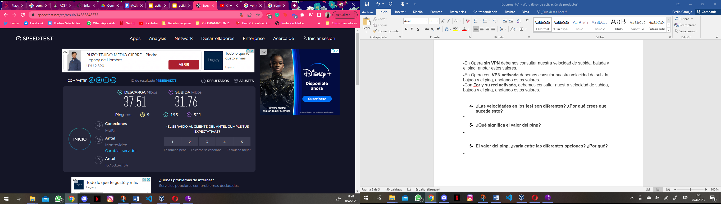

-En Opera con **VPN activada** debemos consular nuestra velocidad de subida, bajada y el ping, anotando estos valores.

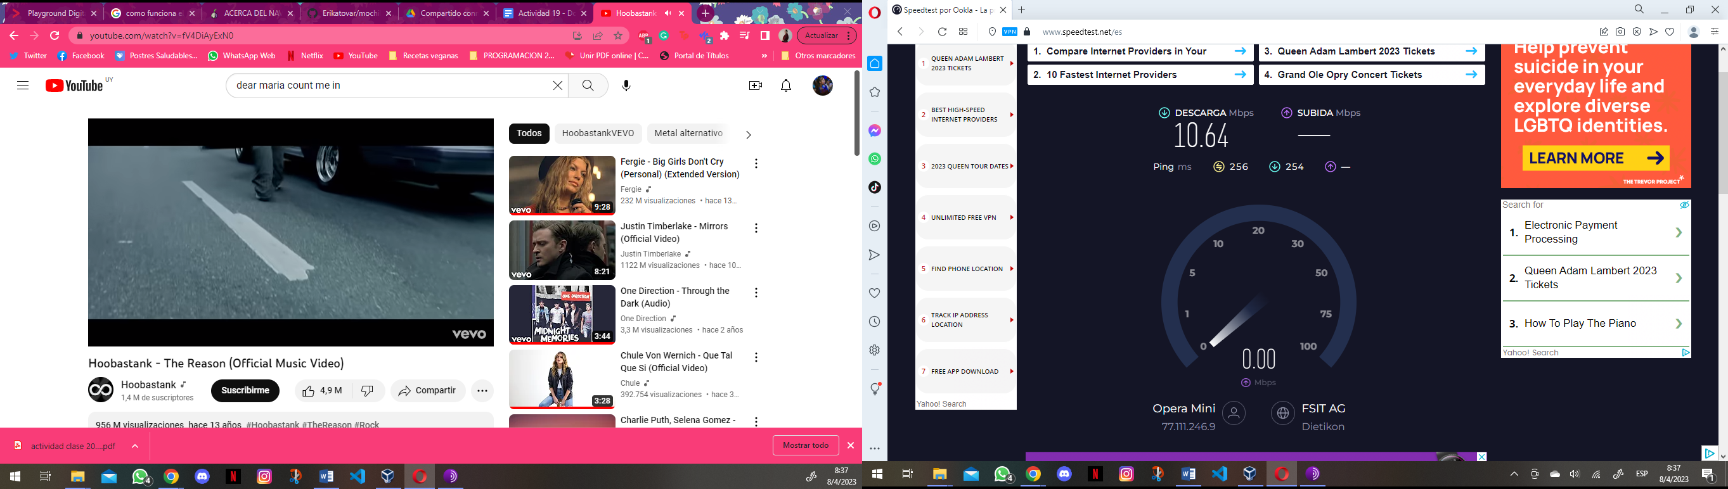

-Con **Tor y su red activada**, debemos consultar nuestra velocidad de subida, bajada y el ping, anotando estos valores.

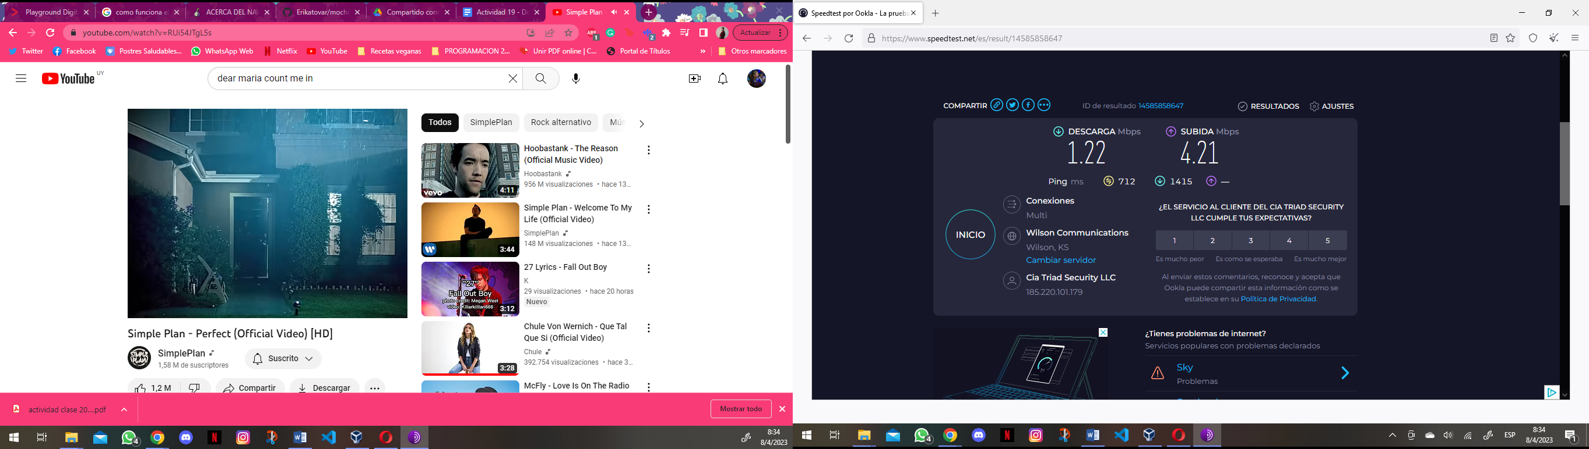

1. **¿Las velocidades en los test son diferentes? ¿Por qué crees que sucede esto?**

* La velocidad entre los test es diferente. Esto sucede ya que sin VPN, nuestro navegador mide la velocidad de Internet de nuestro servidor.

Al activar la VPN o Tor, los resultados varían, ya que busca la velocidad de internet del servidor por el cual se están enrutando nuestros datos.

Algunas veces, Tor y Opera al activar la VPN, no son capaces de realizar este test, ya que solicita conocer la ubicación real de nuestro servidor, y por tanto no puede enrutar los datos en ese sitio web.

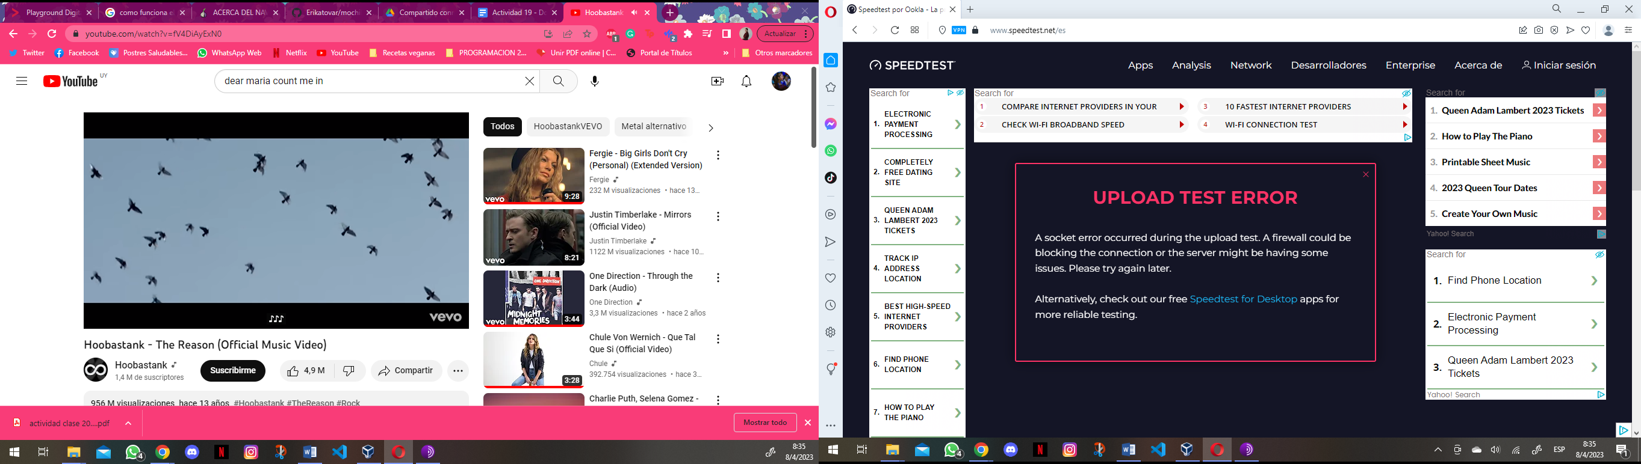

1. **¿Qué significa el valor del ping?**

* El Ping (Packet Internet Groper) determina la latencia de comunicación entre dos redes. Muestra la cantidad de tiempo que tardan los paquetes de datos en viajar entre dos dispositivos o a través de una red.

1. **El valor del ping, ¿varía entre las diferentes opciones? ¿Por qué?**

* Como se puede observar, el valor del ping, es diferente. Esto es porque gracias a la VPN y a Tor, se está midiendo el Ping en tres servidores diferentes.